國科會大專學生研究計畫

全境域自主演算定位系統：卷積神經網路（Convolutional Neural Network, CNN）可在多變光源與天氣環境中皆能辨識環境的無依賴式環景影像系統

學校： 逢 甲 大 學
系所： 資訊工程學系
學生： 許韡瀚

指導老師： 張哲誠

(內文以固定行高22pt、14號標楷體撰寫，至少2頁)
二、研究計畫內容（以10頁為限）：表C802
(一)摘要★

(二)研究動機與研究問題
(三)文獻回顧與探討

(四)研究方法及步驟

(五)預期結果★

(六)參考文獻

(七)需要指導教授指導內容★
<<計畫構想書僅需填寫★，不含封面共2頁>>
<<上傳至國科會網站時，需刪除封面共10頁>>p

(一)摘要
在探討定位技術的未來發展時，我們必須考量一種可能性：倘若美國停止開放全球定位系統（Global Positioning System, GPS）服務，所有依賴該系統的定位裝置將面臨失效的風險。這促使我們重新審視自主定位系統的重要性。現有的技術過度依賴外部大型企業所掌握的數據，這是一個顯著的潛在危機。因此，發展不依賴外部訊號的自主影像定位能力，已成為刻不容緩的研究課題。本計畫旨在建立一套完全獨立的環景定位系統，不依賴外部資源，而是透過構建大量的環景影像，訓練出具備環境辨識能力的卷積神經網路（Convolutional Neural Network, CNN）模型。此模型不僅需具備直接定位的功能，更著重於在真實情境中的生存能力，例如：克服陰雨天導致的畫面昏暗、強風吹拂下樹葉遮蔽視、烈日造成的強烈光斑，乃至於夜間街燈下的亮度不足等變數。本計畫期望打造一個在各種光線與天候條件下，皆能即時且精準鎖定位置的定位模型。
(五)預期結果
- 建立可類比人類視覺的影像定位能力
模型可判讀環景影像中的環境特徵，並在全球定位系統（Globa
Positioning System, GPS）訊號不穩定或遮蔽時提供更準確定位。
- 建構可控制多情境環景影像資料集用於定位模型的訓練跟驗證
資料集包含多種光線變化及天氣與遮蔽物配置。
- 具備移植到嵌入式系統與自駕車平台的可行性
可用於小型自駕車平台進行路徑定位示範。
(七)需要指導教授指導內容
- 模型架構選用：針對環景影像特性，請益適合的卷積神經網路（Convolutional Neural Network, CNN）結構，提升模型面對光影變化及遮蔽物干擾時的穩定度。
- 資料庫建置規範：協助確認影像拍攝方式、取樣密度及資料總量是否充足，以確保訓練數據的完整性並避免偏差。
- 實驗與評估設計：確保最終模型表現具備統計學上的可信度。
- 論文與成果呈現：協助檢視論文整體架構與邏輯，指導如何清晰呈現研究成果，確保表述符合學術研究規範。

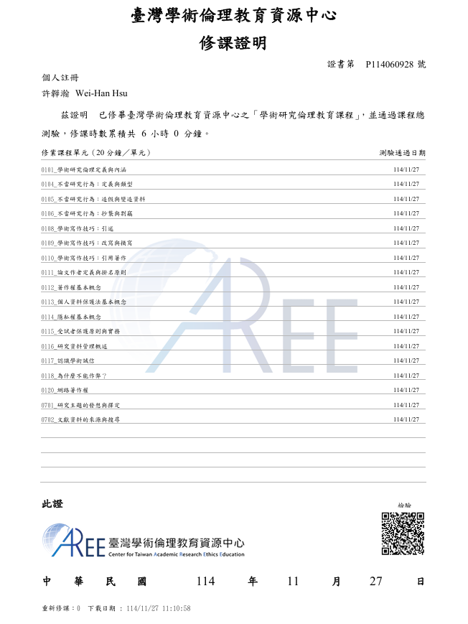

修課證明-英文

